فصل پنجم
بحث و نتیجه گیری
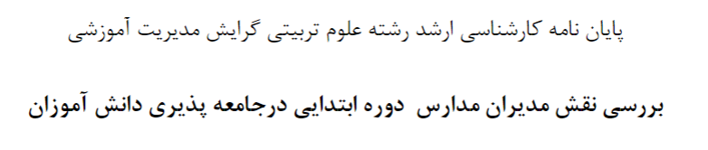
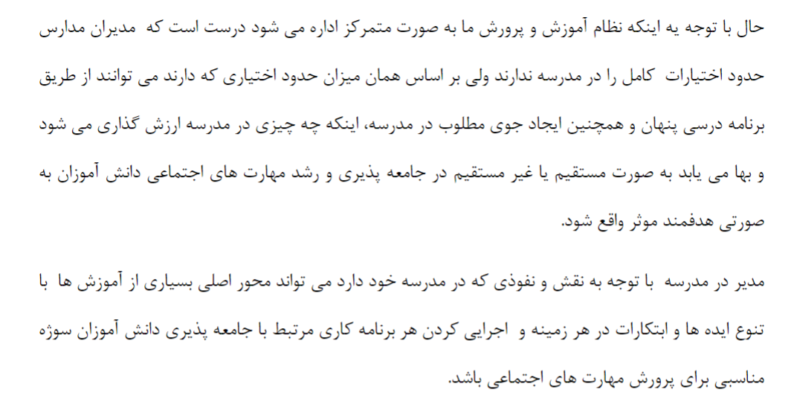
باید در سطح تحصیلات دانشگاهی در مورد این موضوع صحبت کرد.

